

Universidad Latina

Facultad de Ingeniería en Sistemas

Lic. De ingeniería en Sistemas informáticos

Materia Programación 6

Nombre Del Estudiante: Kevin Tom Deng

Cédula: 8-959-1255

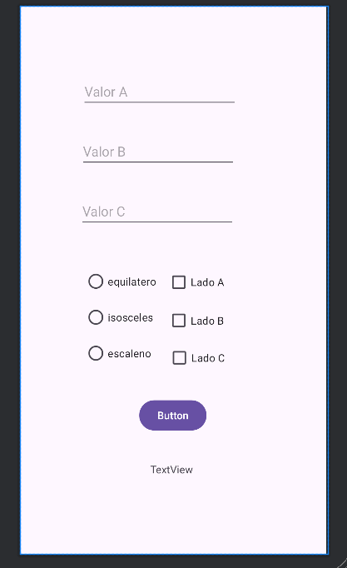

Se crearon sus respectivas Layout para que el usuario pueda ingresar y seleccionar lo que se desea calcular.

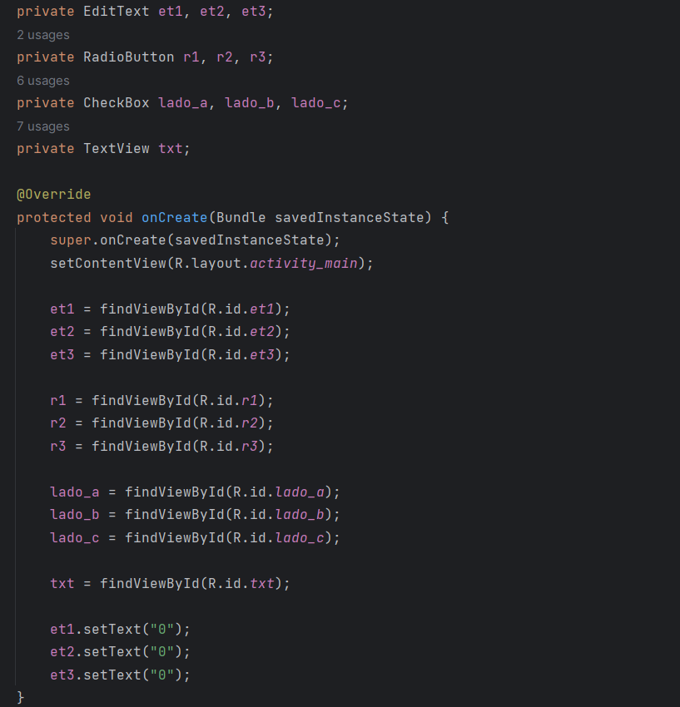

Dentro de la clase mainactivity se creaon variables privados con sus respectivos tipos de datos para usarlos dentro de la función Oncreate. Dentro de esa función las variables creadas serán usadas como caja para guardar el ID de los Layouts.

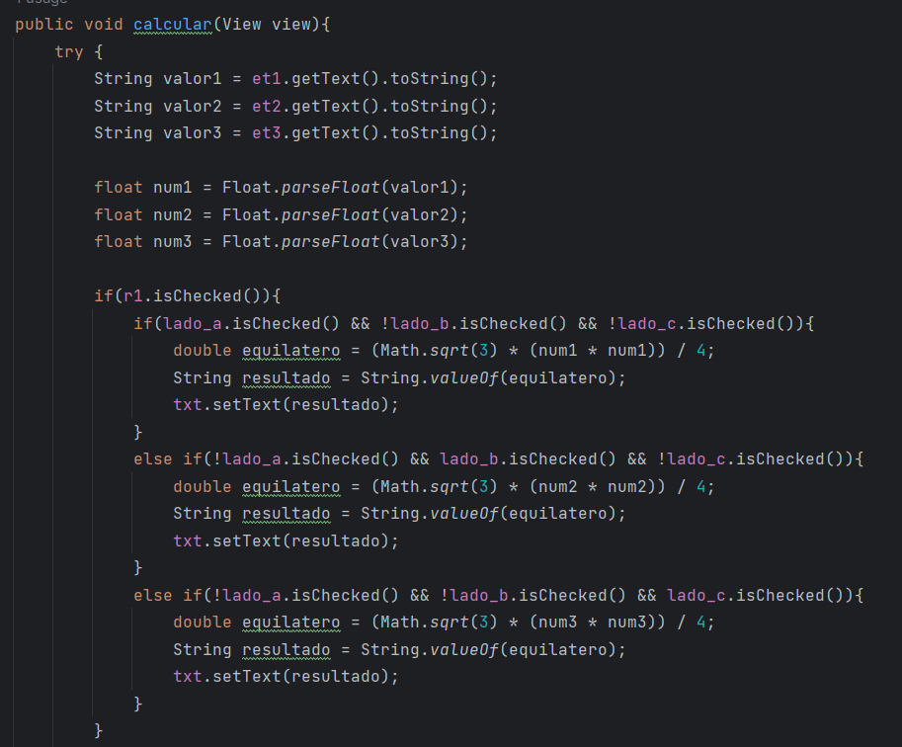

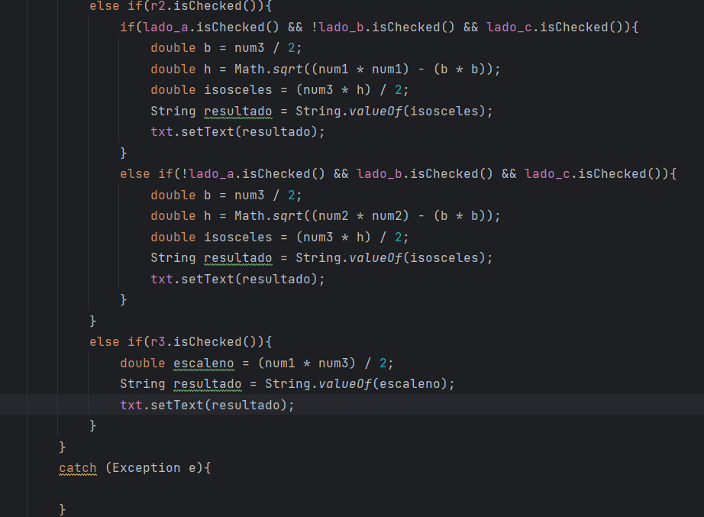

Se creo una función void llamado calcular para usarse cuando el usuario toca el button en el layout. Durante la función se usa un try catch para evitar cerrar el programa cuando el usuario comete algún error. Lo primero, que se hace es crear 3 variables para recoger los textos que están en textbox y luego se convierte en números decimales. Segundo, se verifica cual radio button y el check box que el usuario eligio. Por ultimo se calcula el área dependiendo de la selección realizada por el usuario.

